# **Типы Данных**

|  |  |
| --- | --- |
| **Изменяемые** | **Неизменяемые** |
| List(),dict(),set() | NONE -  отсутствие значения  Bool, Int, long, complex, str, bytes, tuple() |
| Так как objs – это изменяемый тип,а он хранит ссылку на лист(изменяемый тип) d, и когда в нем что то меняется, тогда и поменяется вывод содержимого objs | Так как objs – это изменяемый тип ,а он хранит в себе a(неизменяемый тип), то при изменении а после инициализации objs создается новый обьект (одноименный a, как бы переопределяется вместе с ссылкой), который живет своей жизнью |
| При умножении списка происходит клонирование, они все указывают на один объект (это 3 объекта на одну и ту же ссылку) |  |
|  |  |

# **Хорошая практика с Управляющими конструкциями**

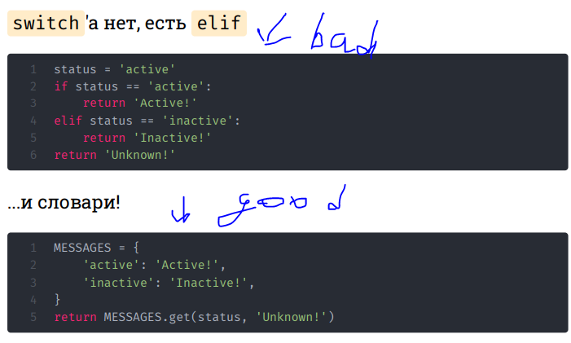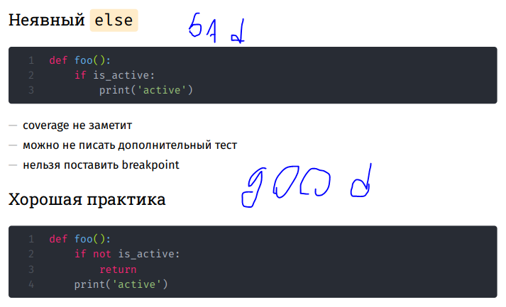

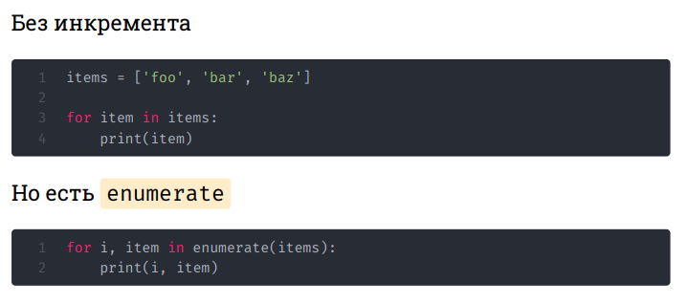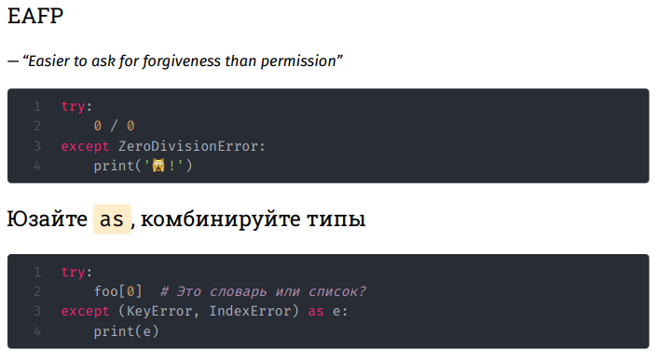

# **Правила написания функций**

|  |  |
| --- | --- |
| **1. Наличие docstring** | """Эта функция содержит многострочный докстринг.  В многострочном докстринге первое предложение  кратко описывает работу функции. Следующий  за ним текст пишется через пустую строку, вот так.  """ |
| **2. type hinting** | **def** greeting(name: str) -> str:  **return** 'Hello ' + name  <https://docs.python.org/3.7/library/typing.html>  <https://habr.com/ru/company/lamoda/blog/432656/> |
| **3. Неявный**  **return** | Возвращает значение None, если в теле нет return |
| **4. Передача параметров** | Передаются по ссылке (кроме простых типов int, str и т.д.)  Виды параметров:   1. Обязательные 2. Опциональные – значения заданы по умолчанию 3. "Специальные" варианты – с помощью т.н. **\*args и **kwargs**   **\*args – tuple**, "упаковывает" последовательность  значений позиционных параметров, а в вызове "распаковывает" tuple в последовательность значений позиционных параметров    **\*\*kwargs – dict,** "упаковывает" пары название=значение именованных параметров, а в вызове "распаковывает" dict в пары название=значение именованных параметров |
|  |  |
| **5. Анонимные функции.** | Нетестопригодны,  >>> add_one = **lambda** x: x + 1  >>> add_one(2)  3 |
|  |  |
|  |  |

# **Классы**

<https://habr.com/ru/post/415829/> - DataClass

# **Тесты**

|  |  |  |
| --- | --- | --- |
| doctest | python -m doctest -v -o NORMALIZE_WHITESPACE tf_doctest.py |  |
|  |  |  |
|  |  |  |
|  |  |  |
|  |  |  |
|  |  |  |
|  |  |  |
|  |  |  |

# **Хорошая практика с Управляющими конструкциями**